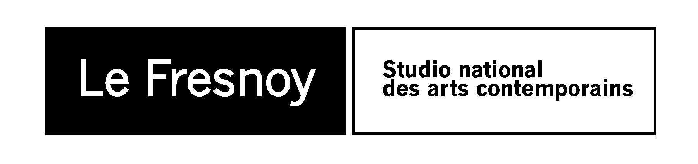

COMMUNIQUE DE PRESSE
Programme cinéma du 24 au 30 octobre 2012

VOUS N’AVEZ ENCORE RIEN VU
De Alain Resnais
2012 / France / 1h55 / 35mm
Avec : Mathieu Amalric, Pierre Arditi, Sabine Azéma
Antoine d’Anthac, célèbre auteur dramatique, convoque par-delà sa mort, tous les amis qui ont interprété sa pièce “Eurydice”. Ces comédiens ont pour mission de visionner une captation de cette oeuvre par une jeune troupe, la compagnie de la Colombe. L’amour, la vie, la mort, l’amour après la mort ont-ils encore leur place sur une scène de théâtre ? C’est à eux d’en décider. Ils ne sont pas au bout de leurs surprises…
Ven. 26 oct. 20:30
Sam. 27 oct. 15:00 / 17:15 / 19:15 / 21:30
Dim. 28 oct. 15:15 / 17:15 / 19:15

LA VIERGE, LES COPTES ET MOI
De Namir Abdel Messeeh
2012 / France, Egypte / 1h31 / documentaire / numérique
Avec : Siham Abdel Messeeh, Namir Abdel Messeeh
Namir part en Égypte, son pays d’origine, faire un film sur les apparitions miraculeuses de la Vierge au sein de la communauté copte chrétienne. Comme dit sa mère “Il y a des gens qui la voient, il y a des gens qui ne la voient pas. Il y a peut-être un message dans tout ça.”
Très vite l’enquête lui sert de prétexte pour revoir sa famille, et pour impliquer tout le village dans une rocambolesque mise en scène…
Ven. 26 oct. 20:45
Sam. 27 oct. 15:15 / 19:00 / 21:00
Dim. 28 oct. 17:00 / 19:00

10, 11, 12 POUGNE LE HERISSON
Un programme parrainé par Yannick Jaulin
2012 / France / 0h48 / numérique / à partir de 4 ans
Programme de 3 films :
Nikita le tanneur de Iouri Tcherenkov
Tout conte fait de Sandy Bienvenut, Alexandra Condoure, Vincent Dromart, Nicolas Quinssac,
Mathieu Ringot
L’automne de Pougne de Pierre-Luc Granjon et Antoine Lanciaux
Sam. 27 oct. 17:00
Dim. 28 oct. 15:00 cinéfamille*
www.lefresnoy.net/cinefamille *

La Cinémathèque française au Fresnoy présente Claude Lelouch
En partenariat avec la Cinémathèque française et en écho à la rétrospective consacrée à Jean-Louis Trintignant. Ce film sera présenté par Bernard Payen, programmateur à la Cinémathèque française.

UN HOMME ET UNE FEMME
De Claude Lelouch
1966 / France / 1h42
Avec : Jean-Louis Trintignant, Anouk Aimée, Pierre Barouh
Anne Gauthier et Jean-Louis Duroc, trente ans tous les deux, se rencontrent par hasard à Deauville, où ils viennent rendre visite à leurs enfants respectifs, en pension dans un home. Poussés l’un vers l’autre, amenés à mieux se connaître, les deux jeunes gens voient grandir entre eux une tendre amitié. Mais Anne parle sans cesse de son mari, avec passion. En réalité, celui-ci, cascadeur, s’est tué deux ans plus tôt et son souvenir ne cesse de l’obséder. Elle le dit à Jean-Louis. Au cours d’un prochain week-end, c’est au tour de Jean-Louis d’avouer à Anne son propre passé. Lui-même, coureur automobile, a eu un très grave accident ; sa femme, qui le crût perdu, s’est tuée par désespoir. Ainsi ces deux êtres, veufs, seuls, à l’âge des premiers bilans, des doutes et de l’espoir, se croisent.

Lundi 29 octobre à 19:00

Le Fresnoy – Studio national des arts contemporains
22 rue du Fresnoy - 59200 Tourcoing
www.lefresnoy.net / 03 20 28 38 00

